**JJF**(湘)

**湖南省地方计量技术规范**

**JJF（湘）XX－20XX**

**柱式液压平板硫化机校准规范**

Calibration Specification for

**Column Hydraulic Type Flat Vulcanizing Machine**

**20XX－XX－XX发布 20XX－XX－XX实施**

**湖南省市场监督管理局 发布**

|  |  |
| --- | --- |
| **柱式液压平板硫化机校准规范**  Calibration Specification for  Column Hydraulic Type Flat Vulcanizing Machine | JJF（湘）XX-2024 |

归口单位：湖南省市场监督管理局

主要起草单位： 株洲市计量测试检定所

湖南省计量检测研究院

娄底市计量测试检定所

参加起草单位：

本规范委托起草单位负责解释

**本规范主要起草人：**

谢清俊 （株洲市计量测试检定所）

罗 犟 （株洲市计量测试检定所）

袁 劲 （株洲市计量测试检定所）

*** （湖南省计量检测研究院）

*** （娄底市计量测试检定所）

**参加起草人：**

王 玮 （株洲市计量测试检定所）

* * * （株洲市计量测试检定所）

* * * （株洲市计量测试检定所）

目 录

引 言……………………………………………………………………………(II)

1. 范围……………………………………………………………………………（1）
2. 引用文件………………………………………………………………………（1）

3 概述……………………………………………………………………………（1）

4 计量特性………………………………………………………………………（2）

5 校准条件………………………………………………………………………（2）

5.1 环境条件……………………………………………………………………（2）

5.2 测量标准……………………………………………………………………（3）

6 校准项目和校准方法…………………………………………………………（3）

6.1 校准项目……………………………………………………………………（3）

6.2 校准方法……………………………………………………………………（3）

7 校准结果表达…………………………………………………………………（6）

8 复校时间间隔…………………………………………………………………（7）

附录A 校准原始记录格式…………………………………………… ………（8）

附录B 校准证书内页格式………………………………………………………（9）

附录C 温度测量不确定度评定实例……………………………………………（10）

附录D 加压平行度不确定度评定实例…………………………………………（12）

附录E 计时测量不确定度评定实例……………………………………………（14）

# 引 言

本规范按照JJF 1001-2011《通用计量术语及定义》、JJF 1071-2010《国家计量校准规范编写规则》、JJF 1059.1-2012《测量不确定度评定与表示》为基础性系列规范进行制定。

本规范的制定参考了GB 25432-2010《平板硫化机安全要求》，GB/T 25155-2010《平板硫化机》中的部分内容。

本规范为首次制定并发布。

柱式液压平板硫化机校准规范

1 范围

本规范适用于温度≤200℃，加热板尺寸≤2000mm×2000mm的单缸加压立柱式液压平板硫化机的校准。

2 引用文件

本规范引用以下文件：

JJF 1001-2011 通用计量术语及定义

JJF 1059.1-2012 测量不确定度评定与表示

JJF 1071-2010 国家计量校准规范编写规则

JJF 1101-2019 环境实验设备校准规范

GB/T 25155-2010 平板硫化机

GB 25432-2010 平板硫化机安全要求

凡是注日期的引用文件，仅注日期的版本适用于本规范。

3 概述

平板硫化机主要用于硫化平型橡胶制品,其利用热板加热胶料使橡胶分子交联成网状结构，并通过施加压力强化内部组织结构，从而使制品获得所需的物理机械性能。压力、温度、时间是平板硫化机工作过程三个主要参数，同时上下热板加压平行度是涉及加压能否均匀的参数。平板硫化机按结构的不同可分为柱式、框式、侧板式、颚式、回转式，根据加热方式的不同可分为电加热式、导热油加热式和蒸汽加热式，根据作用油缸的多少可分为单缸式、双缸式和多缸式等。目前，柱式单缸液压平板硫化机是硫化中小型橡胶模具制品、胶带、胶板等的主要设备。

如图1所示，柱式液压平板硫化机通过液压系统经液压缸为硫化提供足够的压力，通过上下热板提供硫化所需的温度，硫化时间主要由计时器控制。

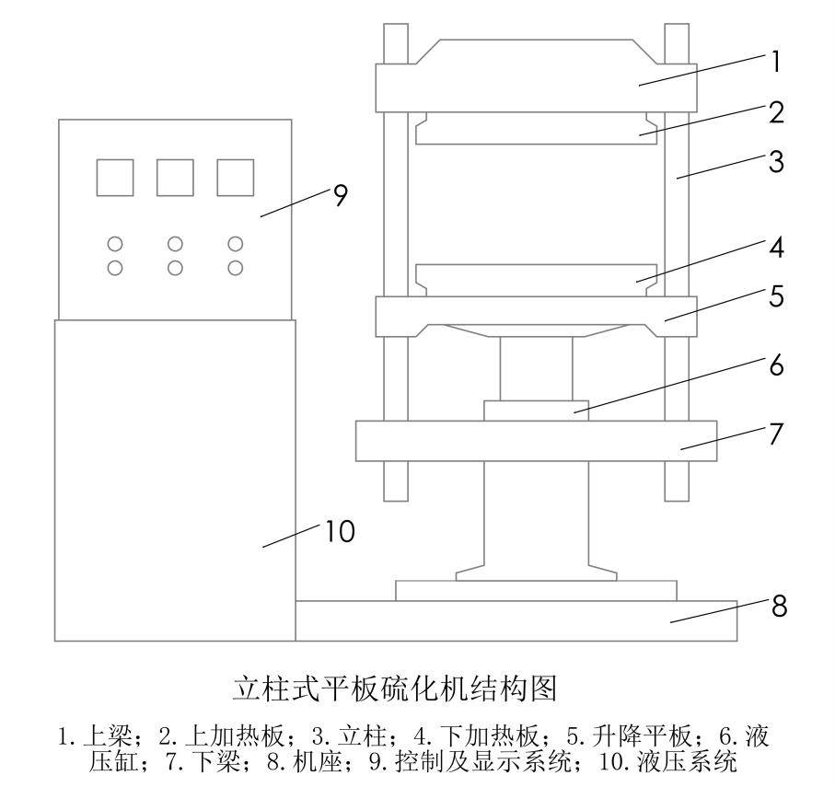

图1 柱式液压平板硫化机结构图

1.上梁；2.上加热板；3立柱；4.下加热板；5升降平台；6.液压油缸；

7.下梁；8.机座；9.控制及显示装置；10.液压系统

4、计量特性

具体计量特性见表1

表1 柱式液压平板硫化机计量特性

|  |  |  |
| --- | --- | --- |
| 序号 | 项目 | 技术要求 |
|  | 压力表 | 1.6级及以上 |
| 1 | 温度偏差 | ±3℃ |
| 2 | 温度均匀度 | 3℃ |
| 3 | 温度波动度 | ±1.5℃ |
| 4 | 加压平行度 | 0.5mm |
| 5 | 计时误差 | ±10s |

注：以上所有指标不适用于合格性判别，仅提供参考。

5 校准条件

5.1 环境条件

环境温度：(25±5)℃；

环境湿度：≤85%RH。

5.2 测量标准及配套设备

见表2所示。

表2 校准项目及测量标准

|  |  |  |  |
| --- | --- | --- | --- |
| 序号 | 校准项目 | 标准设备 | 技术要求 |
| 1 | 温度偏差 | 热电阻  电测设备  钢直尺 | 范围：（0 ～300）℃ 等级: A级及以上  范围：（0 ～300）℃ MPE: ±0.1℃  范围：（0 ～1000）mm MPE: ±0.2mm |
| 2 | 温度均匀度 |
| 3 | 温度波动度 |
| 4 | 加压平行度 | 游标卡尺  钢直尺 | 范围：（0 ～150）mm MPE: ±0.03mm  范围：（0 ～1000）mm MPE: ±0.2mm |
| 5 | 计时误差 | 秒表 | 范围：（0 ～60）min MPE: ±0.1s |

6 校准项目和校准方法

6. 1 校准项目

柱式液压平板硫化机校准项目见表2。

6. 2 校准方法

6.2.1校准前检查

目测硫化机各部件安装良好，上下加热板无明显腐蚀、生锈或其它附着物，机器无漏油。压力表应按JJG52-2013规程完成检定，其准确度等级应不低于1.6级。

开机试运行，油缸升降匀速且流畅，上下热板能闭合且边缘对齐，液压系统加压正常，温度加热至设定值时能自动保温。

6.2.2热板温度

如图2所示放置测量热板、传感器和绝热层，测量热板、绝热层应与加热板边缘对齐，为能快速达到热平衡测量热板材料建议选用金属材料，绝热层建议选用无机材料。测量位置及边缘距离见图3，各测量位置放入温度传感器并连接电测设备，调整上下热板与测量热板完全接触。

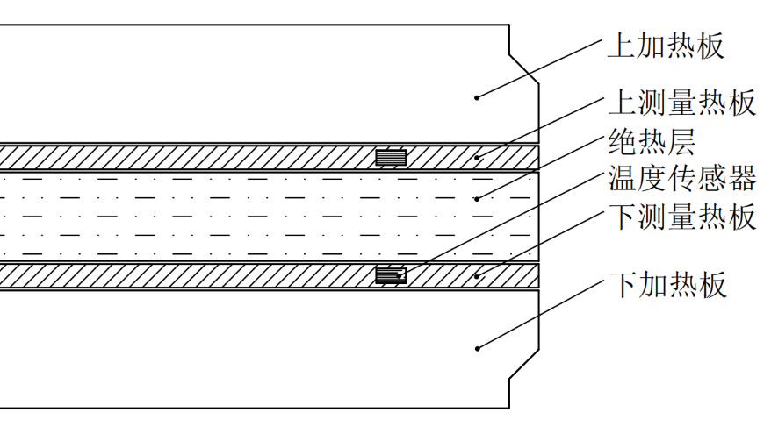

图2热板测量示意图

边缘至最近测量点距离a取值采用以下原则：边长1/10、边距100mm、热板厚度中取大值。

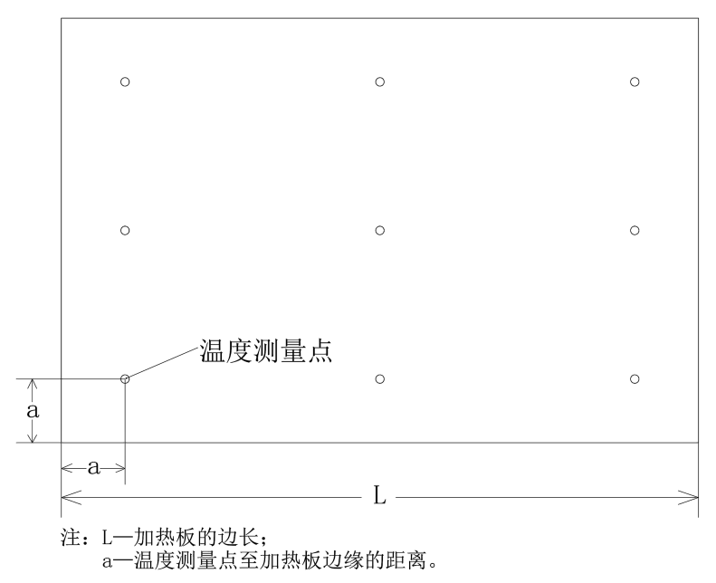

图3 温度传感器布点示意图

将硫化机设定至指定温度，开启运行，温度达到稳定状态后开始记录各测量点的温度，记录时间间隔为1min，重复记录不少于6次。

温度稳定时间以说明书为依据，说明书中没有给出，按以下原则执行：温度达到设定值，30min后开始记录数据，如果温度变化率不满足≤0.2℃/min，可至多延长30min，如果在规定的稳定时间前温度变化率满足≤0.2℃/min，可以提前记录。

6.2.2.1 （上、下）热板温度偏差

（上、下）热板温度偏差按公式（1、2）计算

$∆t_{max}=t_{max}-t_{S}$　　　 　(1)

$∆t_{min}=t_{min}-t_{S}$　 　(2)

式中：

$∆t_{max}$—温度上偏差，℃；

$∆t_{min}$—温度下偏差，℃；

$t_{max}$--各测量点规定时间内测量的最高温度，℃；

$t_{min}$--各测量点规定时间内测量的最低温度，℃

$t_{S}$—设备设定温度，℃。

6.2.2.2 （上、下）热板温度均匀度

（上、下）热板温度均匀度为每次测量中实测最高温度和最低温度之差的算术平均值（公式3）。

$∆t_{u}=\sum_{i=1}^{n}{\left(t_{imax}-t_{imin}\right)}$/n (3)

式中：

$∆t_{u}$—温度均匀度，℃；

$t_{imax}$--各测量点在第i次测量的最高温度，℃；

$t_{imin}$--各测量点在第i次测量的最低温度，℃。

n—测量次数。

6.2.2.3 （上、下）热板温度波动度

（上、下）热板温度波动度为各测量点实测最高温度和最低温度之差的一半，并冠以“±”号，取全部测量点中变化量最大的作为校准结果（公式4）。

$∆t_{f}=±max[(t_{jmax}-t_{jmin})/2]$ (4)

式中：

$∆t_{f}$—温度波动度，℃；

$t_{jmax}$—测量点*j*在n次测量的最高温度，℃；

$t_{jmin}$—测量点*j*在n次测量的最低温度，℃。

6.2.3 加压平行度

上下热板加压后的平行度通过测量加压后铅条或熔断丝厚度的方法进行校准。铅条或熔断丝取直径（4～6）mm，长度（50～150）mm，按图4均匀放置。恒定2%～10%的工作压力加压，并保压3min，泄压3min后取出，用游标卡尺测量各铅条或熔断丝中心位置厚度，其最大最小厚度之差即为加压平行度（公式5）。

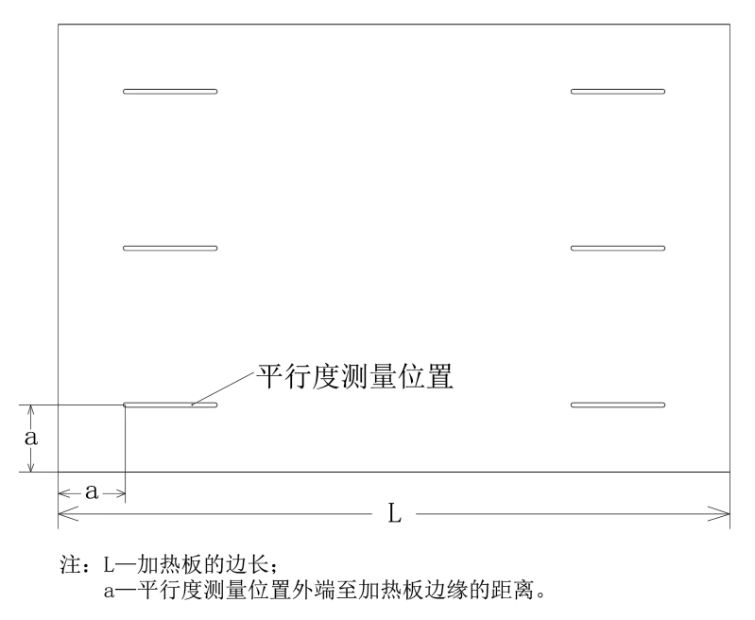

图4 平行度测量布点示意图

$P=R_{max}-R_{min}$ (5)

式中

$P$：加压平行度，mm；

$R_{max}$：铅条或熔断丝最大厚度，mm；

$R_{min}$：铅条或熔断丝最小厚度，mm。

6.2.4 计时器示值误差

利用秒表进行测量，硫化开始时计时，硫化结束并泄压停止计时，重复测量3次，取平均值为测量结果（公式6）。

$∆T=t_{s}-\overline{t_{o}}$ (6)

式中

$∆T$：计时器示值误差，s;

$t_{s}$：计时器设定值，s;

$\overline{t_{o}}$：3次时间测量平均值，s。

7 校准结果的表达

7.1 校准记录

校准记录应详细记录测量数据及其计算结果。推荐的记录格式见附录A。

7.2 校准证书

校准结果应在校准证书上反映。校准证书应包括以下信息：

a) 标题: “校准证书”；

b) 实验室名称和地址；

c) 进行校准的地点；

d) 校准证书编号、页码及总页数的标识；

e) 客户名称；

f) 被校仪器的制造单位、名称、型号及编号；

g) 校准单位校准专用章；

h) 校准日期；

i)校准所依据的技术规范名称及代号；

j) 本次校准所用主要测量设备名称、型号、准确度等级或不确定度或最大允许误差、仪器编号、证书编号及有效期；

k) 校准时的环境温度、相对湿度；

l) 校准结果及其测量不确定度；

m) 对校准规范偏离的说明（若有）；

n) 复校时间间隔的建议；

o) “校准证书”的校准人、核验人、批准人签名及签发日期；

p) 校准结果仅对被校仪器本次测量有效的声明；

q) 未经实验室书面批准，部分复制证书或报告无效的声明。

7.3 不确定度

校准证书应给出个校准项目的扩展不确定度，评定示例见附录C、D、E。

8 复校时间间隔

建议复校时间间隔为一年，被校单位也可以根据实际使用情况自主决定复校时间间隔。

附录A

柱式液压平板硫化机校准原始记录（推荐）

委托单位： 仪器名称： 记录编号：

生产厂家： 型号规格： 出厂编号：

校准地点： 校准环境：温度 ℃ 湿度 ％RH

1、温度参数校准

上加热板 温度设定值： ℃

|  |  |  |  |  |  |  |  |  |  |
| --- | --- | --- | --- | --- | --- | --- | --- | --- | --- |
| 位  置  次  数 | 实测温度值 | | | | | | | | |
| 1 | 2 | 3 | 4 | 5 | 6 | 7 | 8 | 9 |
| 1 |  |  |  |  |  |  |  |  |  |
| 2 |  |  |  |  |  |  |  |  |  |
| 3 |  |  |  |  |  |  |  |  |  |
| 4 |  |  |  |  |  |  |  |  |  |
| 5 |  |  |  |  |  |  |  |  |  |
| 6 |  |  |  |  |  |  |  |  |  |
| 最大值 |  |  |  |  |  |  |  |  |  |
| 最小值 |  |  |  |  |  |  |  |  |  |
| 上偏差 |  | | 下偏差 |  | | 均匀度 |  | 波动度 |  |

下加热板 温度设定值： ℃

|  |  |  |  |  |  |  |  |  |  |
| --- | --- | --- | --- | --- | --- | --- | --- | --- | --- |
| 位  置  次  数 | 实测温度值 | | | | | | | | |
| 1 | 2 | 3 | 4 | 5 | 6 | 7 | 8 | 9 |
| 1 |  |  |  |  |  |  |  |  |  |
| 2 |  |  |  |  |  |  |  |  |  |
| 3 |  |  |  |  |  |  |  |  |  |
| 4 |  |  |  |  |  |  |  |  |  |
| 5 |  |  |  |  |  |  |  |  |  |
| 6 |  |  |  |  |  |  |  |  |  |
| 最大值 |  |  |  |  |  |  |  |  |  |
| 最小值 |  |  |  |  |  |  |  |  |  |
| 上偏差 |  | | 下偏差 |  | | 均匀度 |  | 波动度 |  |

2、加压平行度校准

|  |  |  |  |  |  |  |  |  |  |  |
| --- | --- | --- | --- | --- | --- | --- | --- | --- | --- | --- |
| 加压后厚度 | | | | | | | | | | 平行度 |
| 1 | 2 | 3 | 4 | 5 | 6 | 7 | 8 | 9 | 10 |
|  |  |  |  |  |  |  |  |  |  |  |

3、计时器误差参数校准

|  |  |  |  |  |  |
| --- | --- | --- | --- | --- | --- |
| 设定值 | 实测1 | 实测2 | 实测3 | 平均值 | 示值误差 |
|  |  |  |  |  |  |

校准员： 核验员： 校准日期：

附录B

柱式液压平板硫化机校准证书内页格式（推荐）

|  |  |
| --- | --- |
| 上加热板 | 下加热板 |
| 设 定 值： | 设 定 值： |
| 上 偏 差： | 上 偏 差： |
| 下 偏 差： | 下 偏 差： |
| 均 匀 性： | 均 匀 性： |
| 波 动 度： | 波 动 度： |
| 校准不确定度： | |
| 平行度： | 校准不确定度： |
| 计时误差： | 校准不确定度： |

说明：根据客户要求和校准文件的规定，通常情况下12个月校准一次。

附录C

立柱式平板硫化机温度偏差测量**不确定度评定实例**

C.1 被校对象

选用一台加热板尺寸2000mm×2000mm的立柱式液压平板硫化机实施校准，设备温度分辨力为0.1℃，校准温度为165℃。本实例以上加热板的温度上偏差作为考察对象。

C.2 测量标准

温度传感器选用A级铂电阻温度计，测量范围（0~300）℃，最大允许误差±0.15℃。

电测设备选用多通道温度巡检仪，温度测量范围（0~300）℃，最大允许误差±0.1℃。

C.3 校准方法

根据本规范对温度偏差的校准要求，按图2、图3完成温度传感器的布置并连接电测设备。运行设备至设定温度，待温度稳定后进行读数，记录时间间隔为2min，重复记录不少于6次。计算上下热板各测温点最高温度与设定温度的差值为温度上偏差，各测温点最低温度与设定温度的差值为温度下偏差。

C.4 数学模型

测力系统示值误差数学模型：

$∆t_{max}=t_{max}-t_{S}$ (C.1)

式中：

$∆t_{max}$—温度上偏差，℃；

$t_{max}$--各测量点规定时间内测量的最高温度，℃；

$t_{S}$—设备设定温度，℃

C.5 灵敏系数

由数学模型可以得到灵敏系数：

$c_{1}=\frac{∂∆t_{max}}{∂t_{max}}$ =1

$c_{2}=\frac{∂∆t_{max}}{∂t_{S}}$ =-1

C.6标准不确定度分量

C.6.1温度测量重复性引入的标准不确定度 ${\text{u}}_{1}$

以165℃为校准点，取上加热板中心点重复测量10次，测量数据为：166.73℃、166.18℃、165.82℃、164.71℃、166.49℃、165.28℃、164.84℃、166.47℃、165.90℃、166.39℃。

则实验标准偏差：

$s=\sqrt{\frac{\sum_{i=1}^{10}{{（{ x}_{i}-\overline{x}）}^{2}}}{9}}=0.72℃={\text{u}}_{1}$ (C.2)

C.6.2 标准器引入的标准不确定度 ${\text{u}}_{2}$

A级铂电阻温度计，测量范围（-100~300）℃，最大允许误差±0.15℃，误差服从均匀分布，则有：

${\text{u}}_{2}\text{=}\frac{0.15}{\sqrt{3}}=0.087 ℃$ (C.3)

C.6.3 电测设备引入的标准不确定度 ${\text{u}}_{3}$

专电测设备温度测量范围（-100~300）℃，最大允许误差±0.1℃，误差服从均匀分布，则有：

${\text{u}}_{3}\text{=}\frac{0.1}{\sqrt{3}}=0.056 ℃$ (C.4)

C.7合成标准不确定度

C.7.1标准不确定度分量汇总表

|  |  |  |
| --- | --- | --- |
| 标准不确定度分量 | 不确定度来源 | 不确定度值（℃） |
| $${\text{u}}_{1}$$ | 测量重复性 | 0.72 |
| $${\text{u}}_{2}$$ | 标准器 | 0.087 |
| $${\text{u}}_{3}$$ | 电测设备 | 0.056 |

C.7.2 合成标准不确定度 $u_{c}$

${\text{u}}_{c}=\sqrt{{{\text{u}}_{1}}^{2}+{{\text{u}}_{2}}^{2}+{{\text{u}}_{3}}^{2}}$ =0.73℃ (C.5)

C.8 扩展不确定度*U*

取包含因子*k*=2，温度上偏差扩展不确定度*U*为：

*U*= $0.73×2≈1.5$ ℃

C.9 校准结果不确定度表达

立柱式液压平板硫化机上加热板165℃校准点温度上偏差校准结果的扩展不确定度为*U*=1.5℃ （*k*=2）。

附录D

**立柱式液压平板硫化机加压平行度不确定度评定实例**

**D.1 测量过程**

用数显游标卡尺（量程：（0 ～150）mm；分辨率：0.01mm；最大允许误差: ±0.03mm）测量被压后的各铅条中心位置厚度，铅条最大最小厚度之差即为加压面平行度。

**D.2 数学模型**

试针直径测量数学模型：

$P=R_{max}-R_{min}$ (D.1)

式中：

*P*——加压平行度（mm）；

$R_{max}、R_{min}$——分别为被压铅条中心位置的最大、最小厚度值（mm）。

**D.3 灵敏系数**

由数学模型可以得到灵敏系数：

$c_{1}=\frac{∂P}{∂R_{max}}$ =1

$c_{2}=\frac{∂P}{∂R_{min}}$ =-1

故：

$$u_{c}^{2}=u^{2}(R_{max})+u^{2}(R_{min})$$

**D.4 输入量标准不确定度**

D.4.1 标准不确定度来源

因为 $R_{max}$ 和 $R_{min}$ 为同一精度测量，所以*u $(R_{max})$ =u $(R_{min})$*，下面以*u $(R_{max})$*进行分析。被压铅条中心位置的最大厚度值测量结果的不确定度由测量重复性引入的标准不确定度分量 $u_{1}(R_{max})$、游标卡尺分辨力引入的标准不确定度分量 $u_{2}(R_{max})$ 及游标卡尺最大允许误差引入的标准不确定度分量 $u_{3}(R_{max})$ 组成。

4.2最大厚度值测量重复性引入的标准不确定度分量 $u_{1}$

取下被压铅条，用游标卡尺测量被压后的铅条中心位置厚度，重复测量10次，测量数据如下：1.18mm，1.19mm，1.18mm，1.17mm，1.18mm，1.19mm，1.17mm，1.18mm，1.19mm，1.18mm。其实验标准偏差为：

$s=\sqrt{\frac{\sum_{i=1}^{10}{(x_{i}-\overline{x})}}{9}}=0.0074mm=u_{1}$ (D.2)

D.4.2 由标准器分辨力引入的标准不确定度分量 $u_{2}$

游标卡尺的分度值为0.01mm，读数时服从三角分布，由此引入标准不确定度分量为：

$u_{2}=\frac{0.01}{2\sqrt{6}}mm=0.0020mm$ (D.3)

D.4.3 由标准器引入的标准不确定度分量 $u_{3}$

根据JJG 30-2012《通用卡尺检定规程》表6的规定，测量范围(0～200)mm的游标尺最大允许误差为±0.03mm，其误差服从均匀分布，由此引入标准不确定度分量为：

$u_{3}=\frac{0.03}{\sqrt{3}}mm=0.0173mm$ (D.4)

**D.5 合成标准不确定度**

D.5.1标准不确定度分量汇总表

|  |  |  |
| --- | --- | --- |
| 标准不确定度分量 | 不确定度来源 | 不确定度值（mm） |
| $$u_{1}$$ | 测量重复性 | 0.0074 |
| $$u_{2}$$ | 分辨力 | 0.0020 |
| $$u_{3}$$ | 标准器 | 0.0173 |

D.5.2 合成标准不确定度*u $(R_{max})$*

测量重复性和分辨力引入的不确定度分量中两者取大值， $u_{1}$ ﹥ $u_{2}$，则：

$u(R_{max})=\sqrt{u_{1}^{2}+u_{3}^{2}}=0.019mm$ (D.5)

$u_{c}= \sqrt{u^{2}(R_{max})+u^{2}(R_{min})}$ = $0.027mm$ (D.6)

**D.6扩展不确定度*U***

取*k*=2，则扩展不确定度*U*为：*U*= $u_{c}$ ×*k*=0.06mm

**D.7 测量结果报告**

加压面平行度测量的扩展不确定度为*U*=0.06mm（*k*=2）。

附录E

**立柱式液压平板硫化机计时测量不确定度评定实例**

**E.1 测量过程**

用电子秒表（量程：（0～60）min ，最大允许误差: ±0.1s）进行测量，硫化开始时计时，硫化结束并泄压停止计时，重复测量3次，取平均值为测量结果。计时器设定值与电子秒表测得的实际值之差即为计时器的示值误差。

**E.2 数学模型**

计时测量数学模型：

$∆T=t_{s}-t_{0}$ (E.1)

式中：

$∆T$——计时器示值误差（s）；

$t_{s}$——计时器设定时间，通常为900（s）；

$t_{0}$——电子秒表测得的实际时间（s）。

**E.3 灵敏系数**

由数学模型可以得到灵敏系数：

$c_{1}=\frac{∂∆T}{∂t_{s}}$ =1

$c_{2}=\frac{∂∆T}{∂t_{0}}$ =-1

故：

$u_{c}^{2}=u^{2}(t_{s})+u^{2}(t_{0})$ (E.2)

其中 $t_{s}$ 为设定值，对不测定度评定结果不产生影响，所以

$u_{c}=u(t_{0})$

**E.4 输入量标准不确定度**

E.4.1 标准不确定度来源

计时测量结果的不确定度由测量重复性引入的标准不确定度分量 $u_{1}(t_{0})$、电子秒表最大允许误差引入的标准不确定度分量 $u_{2}(t_{0})$ 组成。

E.4.2计时测量重复性引入的标准不确定度分量 $u_{1}$

用电子秒表测量立柱式液压热板硫化机的计时器900s，重复测量10次，测量数据如下：899.92 s，899.96 s，900.17 s，900.11 s，900.12 s，899.89 s，900.17 s，900.18 s，900.08 s，900.06 s。其实验标准偏差为：

$s=\sqrt{\frac{\sum_{i=1}^{10}{(x_{i}-\overline{x})}}{10-1}}=0.11s$ (E.3)

$$u_{1}=\frac{s}{\sqrt{3}}=0.064s$$

E.4.3 由标准器引入的标准不确定度分量 $u_{2}$

根据JJG 237-2010《秒表检定规程》表1的规定，测量间隔为(0～60)min的秒表最大允许误差为±0.10s，其误差服从均匀分布，由此引入标准不确定度分量为：

$u_{2}=\frac{0.1}{\sqrt{3}}mm=0.058s$ (E.4)

**E.5 合成标准不确定度**

E.5.1标准不确定度分量汇总表

|  |  |  |
| --- | --- | --- |
| 标准不确定度分量 | 不确定度来源 | 不确定度值（s） |
| $$u_{1}$$ | 测量重复性 | 0.064 |
| $$u_{2}$$ | 标准器 | 0.058 |

E.5.2 合成标准不确定度 $u(t_{0})$

$u\left(t_{0}\right)=\sqrt{u_{1}^{2}+u_{2}^{2}}=0.087s$ (E.5)

$$u_{c}=u(t_{0})=0.087s$$

**E.6扩展不确定度*U***

取*k*=2，则扩展不确定度*U*为：*U*= $u_{c}$ ×*k*=0.2s

**E.7 测量结果报告**

加压面平行度测量的扩展不确定度为*U*=0.2s（*k*=2）。